执法证件样式

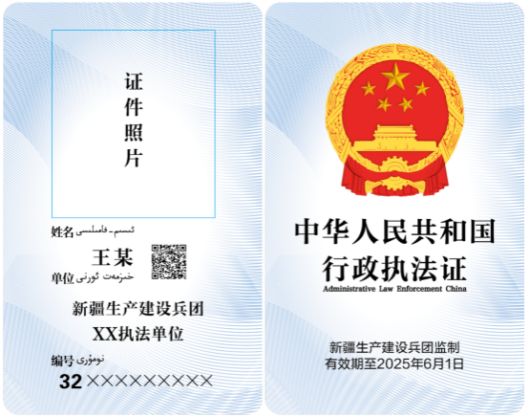

行政执法证1人1号，样式统一为：外套为黑色皮质插卡式，封皮印有中华人民共和国国徽图案、中华人民共和国行政执法证字样；内芯为PVC卡，正面印有持证人员照片，载明持证人员姓名、工作单位、编号；背面印有新疆生产建设兵团监制、有效期字样。证件正面印有二维码，可通过手机扫描查询证件登记信息。